**Opdracht grootpakpers**

***Maak bij deze opdracht gebruik van de handleiding van de grootpakpers en internet.***

1 Benoem de genummerde onderdelen.

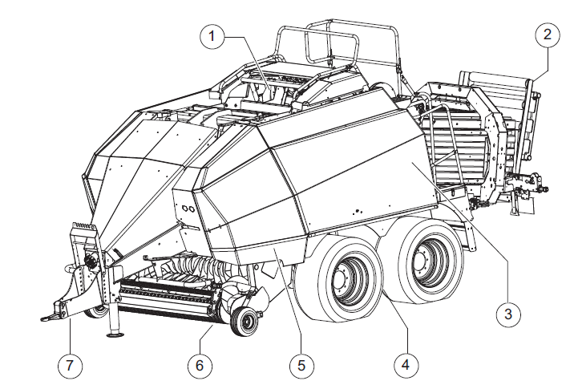

2 Zoek het typeplaatje van de machine op en noteer :

* het serie nummer van de machine
* het type machine
* het bouwjaar van de machine

3 Een klant wil een grootpakpers kopen en vraagt jouw om advies. Hij heeft nog nooit met een pers gewerkt en weet ook niet wat voor types / modellen er zijn.

Maak een lijst van de vragen die jij zou stellen om duidelijk te krijgen wat de klant zoekt.

Geef zelf antwoord op deze vragen en maak aan de hand daarvan een uitgebreid adviesrapport voor de klant. Beschrijf duidelijk waarom jij een bepaald type pers aanbeveelt.

4 Teken de productstroom van het gewas door de machine onderdelen in een

blokschema ( vanaf opraper t/m uitwerpen baal), benoem alle componenten waar het gewas passeert.

5 Geef een omschrijving van het functie van de componenten uit vraag 4.

6 Ga bij de machine kijken, welke mechanische beveiligingen zich bevinden in de machine aandrijflijn. Maak een overzicht en geef aan waar ze voor dienen.

7 Teken de gehele aandrijving van de grootpakpers in een blokschema , nummer en benoem de componenten en geef aan wat voor soort aandrijving het is. ( bijv. V-snaar, ketting etc. )

8 Maak een lijst van punten welke bij aflevering van een nieuwe machine aandacht behoeven.

9 Welke onderdelen van de pers moeten synchroon lopen met de perswagen?

10 Hoe vindt de lagering plaats van de perswagen in het perskanaal?

Welke controle /afstelling moet men aan de perswagen / perskanaal uitvoeren?

11 Welke volgorde van afstellingen , instellingen en controles moet de chauffeur

uitvoeren als hij bij het in bedrijfstellen in het veld wil beginnen met persen.

12 Hoe kan de trekkerchauffeur de persdichtheid controleren en instellen

13 Hoe zou je de persdichtheid regelen in volgende situatie?

* Hooi
* Strooi
* Silage

14 Laat duidelijk zien hoe de tandsturing van de opraper(pick up)

tot stand komt.

15 De tanden van opraper(pick –up) volgt nagenoeg zwevend de bodem, leg met

behulp van een tekening uit hoe dat tot stand komt.

16 Hoe zijn de snijmessen beveiligd? Leg met behulp van een tekening uit hoe dat tot stand komt.

17 Kan men het aantal snijmessen wijzigen of alle messen in of uitschakelen?

Zo ja, leg uit hoe men dat kan uitvoeren en wat de gevolgen zijn.

18 Leg uit hoe het gewas in de voorcompressiekamer komt.

19 Leg uit hoe het gewas van de voorcompressiekamer in het perskanaal komt.

Laat de constructie hiervan met behulp van een tekening zien.

20 Als het vulmechanisme ingeschakeld wordt waar moet dan de perswagen staan?

21 Leg met een tekening stap voor stap uit hoe dat tot stand komt.

22 Is de dichtheid van het gewas in de voorcompressie ruimte te veranderen?

Zo ja hoe?

23 Welk onderdeel bepaalt de pakkenlengte?

24 Hoe kan men paklengte veranderen?

25 Leg uit met behulp van een tekening ,hoe en wanneer de knoper as aangedreven

wordt.

26 Teken het touwparcour en geef elk touw een aparte kleur.

27 Welke afstellingen moet men aan de touwknoper controleren?

28 Welke punten zijn van belang voor de juiste naald afstelling?

29 Wanneer de naald in de perskamer komt bevindt zich de perswagen dan voorin of achterin het perskanaal? Motiveer je antwoord.

30 Benoem aan de hand van een tekening de verschillende onderdelen van de knoper en leg de werking van de knoper uit a.d.h.v. een tekening.

31 In welke bedrijfssituatie draait de knoperas?

32 Welke controles en afstelling moeten er gedaan worden aan de knopers en de naalden?

33 Wat zijn de slijtdelen van de touwknoper?

34 Welke tandwielkasten moeten op olie gecontroleerd worden?

35 Welke controle werkzaamheden moet men aan het smeersysteem uitvoeren?

36 Wat voor functie heeft de overdrukklep in het smeersysteem en waar bevindt deze zich?

37 Hoe ga je te werk om bovenstaande situatie op te lossen?

39 Welke onderdelen moeten gesmeerd worden?

Maak gebruik van het bestand Beka auto grease system.

40 Met wat voor sensor wordt de overdruk van het smeersysteem gecontroleerd?

41 Het vet niveau van het smeersysteem wordt elektrisch gecontroleerd. Geef de functie van de bedrading van de sensor.

42 Leg de werking uit van het elektrisch aangestuurde smeersysteem. Voeg plaatjes toe.

43 Bij welke druk gaat het overdukventiel open?

Maak gebruik van de presentatie ISO

44 Wat is het doel van de Twine detection sensor?

45 Wat voor type sensor is de Twine detection sensor en hoe werkt deze en hoe wordt dit op de pers gedaan?

46 Hoe controleer je deTwine detection sensor? Geef aan wanneer het goed en fout is.

47 Hoeveel aansluitdraden heeft de Twine detection sensor?

48 Met wat voor sensor wordt de druk in het hydraulieksysteem gecontroleerd?

49 Geef een mogelijk principe hoe deze druksensor kan werken? (zie theorie elektrotechniek)

50 Hoeveel aansluitdraden heeft deze sensor? Geef de kleur en de functie.

51 Beschrijf hoe je deze sensor kunt controleren? Geef aan wanneer het goed en fout is.

52 Wat is de functie van de Machine Load sensor?

53 Hoeveel aansluitdraden heeft de Machine Load sensor?

54 Hoe controleer je de Machine Load sensor? Geef aan wanneer het goed en fout is.

55 Wat gebeurt er in het systeem als de Machine Load sensor actief wordt?

56 Geef van volgende foutcodes de betekenis, geef aan wanneer de sensor de foutmelding geeft en hoe de je de storing oplost?

* E172
* E121
* E169
* E 178

57 Beschrijf de verschillende knoperfouten. Hoe merk je ze op en hoe verhelp je ze. (voeg plaatjes toe)